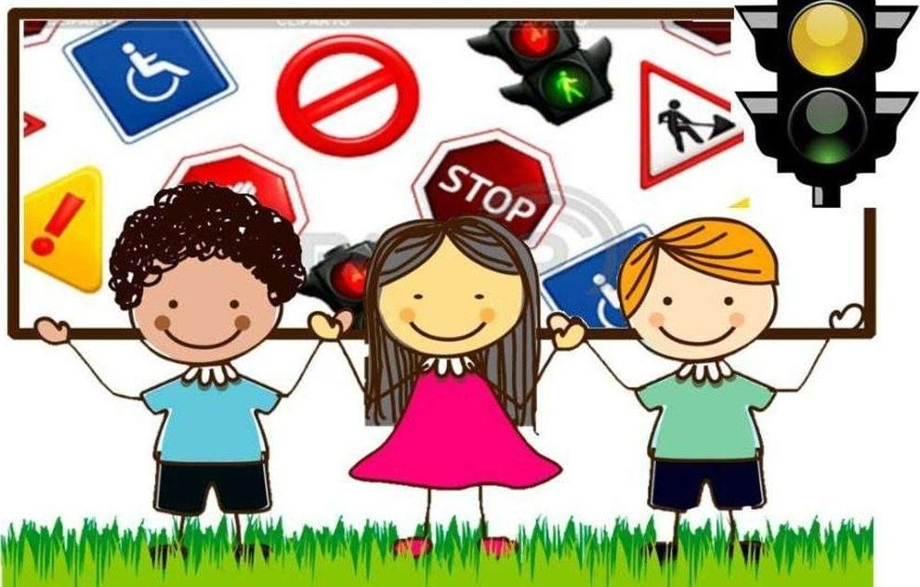

Правила безопасного поведения на дороге
- Пешеходы должны двигаться по тротуарам или пешеходным дорожкам.
- При движении в темное время суток пешеходам необходимо иметь при себе предметы со свет возвращающими элементами.
- Пешеходы должны пересекать проезжую часть по пешеходным переходам, в том числе по подземным и надземным.
- В местах, где движение регулируется, пешеходы должны руководствоваться сигналами регулировщика или пешеходного светофора.
- На нерегулируемых пешеходных переходах пешеходы могут выходить на проезжую часть после того, как оценят расстояние до приближающихся транспортных средств, их скорость и убедятся, что переход будет для них безопасен.

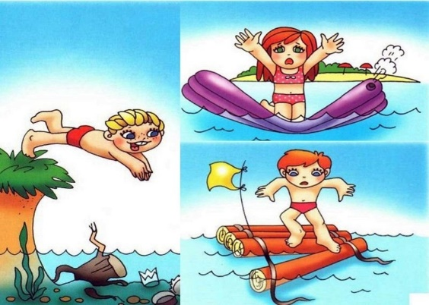

О мерах предосторожности на воде
- Для купания лучше выбирать места, где чистая вода, ровное песчаное дно, небольшая глубина, нет сильного течения и водоворотов, нет проезжающего по воде моторного транспорта.
- В воде можно находиться 10-15 минут. Ни в коем случае не доводить себя до озноба, это вредно для здоровья. От переохлаждения в воде появляются опасные для жизни судороги, сводит руки и ноги. В таком случае нужно плыть на спине. Если растеряться и перестать плыть, то можно утонуть.
- Сидя на берегу закрывать голову от перегрева и солнечных ударов.
- Никогда не следует подплывать к водоворотам - это самая большая опасность на воде. Она затягивает купающегося на большую глубину.
- Опасно нырять в местах неизвестной глубины, так как можно удариться головой о песок, глину, сломать себе шейные позвонки, потерять сознание.

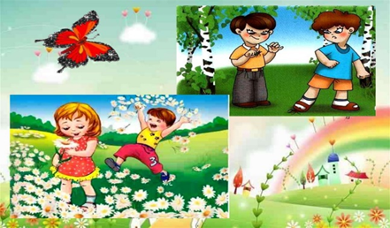

Правила поведения при посещении леса
- Не ходить в лес одному.
- Пользоваться компасом, не ходить в дождливую или пасмурную погоду.
- Надевать резиновую обувь, брюки или спортивные штаны, заправив их в сапоги, от укусов змей и насекомых.
- Надевать головной убор, закрывать шею и руки, от попадания клещей.
- Не курить и не разжигать костры, во избежание пожара, и не мусорить, пустые бутылки и осколки могут привести к возникновению пожара.

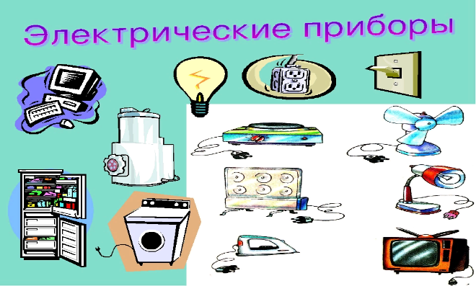

Правила безопасного поведения при работе с электроприборами
- Выключая электроприбор, не вытаскивай вилку из розетки за шнур.
- Не касайся мокрыми руками электроприборов, которые находятся под напряжением.
- Не пользуйся неисправными электроприборами, розетками.
- Не играй спичками и зажигалками: игры с огнем могут привести к пожару.
- Не оставляй включенными без присмотра электроприборы и газовые плиты: это тоже может вызвать пожар.

Телефоны экстренных служб
- В сложной ситуации можно позвонить не только родителям, но и в экстренные службы.
- Список телефонов этих служб нужно положить дома на самом видном месте.
- Еще лучше, выучить эти номера наизусть.
- С мобильного телефона существует единый для всех абонентов сотовой связи номер — «112» — «Служба спасения».

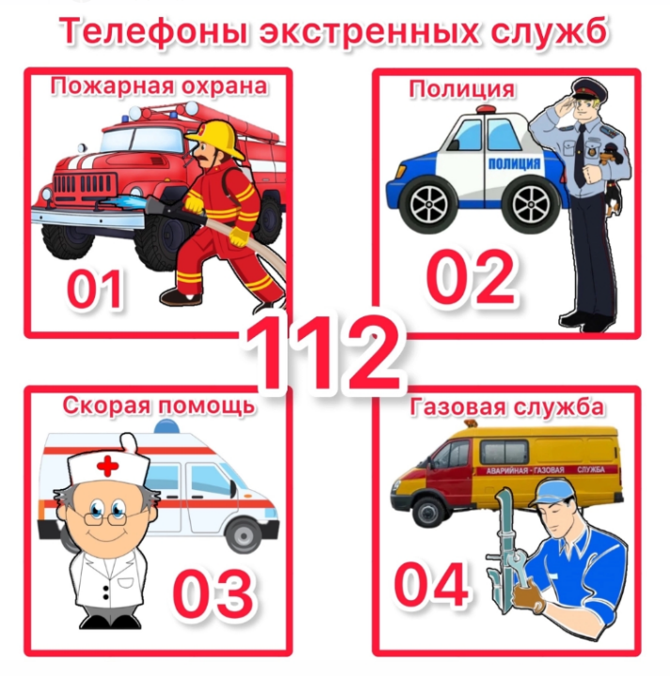

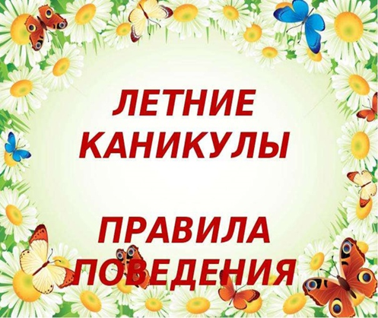

Составитель: воспитатель
Сулимова Т.С.

2025

